17. 04 .2020
группа 268
МДК 04.02 Выполнение работ по профессии «Слесарь – ремонтник»

1. Написать реферат на тему: «Место слесарной обработки в технологии ремонта промышленного оборудования»
(Объем работы – 3-5 листов текса, писать от руки, разборчиво.)
2. Решить контрольную работу в двух вариантах.
(на вопросы отвечать по порядку! писать разборчиво.)

НАПОМИНА Ю ВАМ, ЧТОБЫ ПОЛУЧИТЬ ИТОГВУЮ ОЦЕНКУ, НАДО ВЫСЛАТЬ МНЕ ВСЕ НЕ СДАНЫЕ РАБОТЫ ЗА ПЕРИОД ФЕВРАЛЬ И МАРТ
Итоговая контрольная работа
Предмет: «Слесарная обработка металла»
Профессия «Слесарь», 1 курс
Время выполнения – 45 минут, максимальное количество баллов – 23 балла
Вариант – 1

№ зад | Текст задания | баллы
1 | Слесарный инструмент для нанесения разметочных линий при плоскостной разметке называется …  а) кернер б) рейсмас в) чертилка г) линейка | 1
2 | Слесарная операция по приданию заготовке изогнутой формы называется …  а) гибка б) правка в) рихтовка | 1
3 | Укажите напильник для чистовой обработки поверхности  а) драчевый б) личной в) бархатный | 1
4 | Укажите наиболее качественный способ обработки отверстий  а) зенкерование б) развертывание в) сверление | 1
5 | Что называется припуском? | 1
6 | С какой целью производится закалка? | 2
7 | Назовите причины поломки метчика в процессе нарезания резьбы. | 2
8 | Назовите виды отпуска. | 3
9 | Резьбы какого профиля изображены на рисунках? | 2
  а 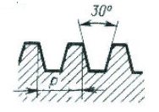 | б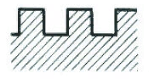
10 | Какой инструмент изображен на рисунке? При выполнении какой операции он применяется? Назовите его основные части.  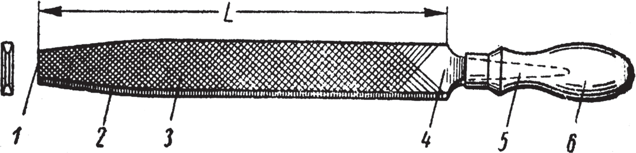 | 6
11 | Укажите слесарные операции, при которых применяется данный инструмент:  а) чертилка, кернер, молоток - ….  б) зубило, крейцмейсель, канавочник, молоток - ….  в) напильник, надфиль, рашпиль - …. | 3

Итоговая контрольная работа
Предмет: «Слесарная обработка металла»
Профессия «Слесарь», 1 курс
Время выполнения – 45 минут, максимальное количество баллов – 23 балла
Вариант – 2

№ зад | Текст задания | баллы
1 | Слесарный инструмент для резки заготовок со снятием стружки называется …  а) ножовка б) зубило в) ножницы | 1
2 | Резка металла – это операция по …  а) выправке металла б) разделению металла на части  в) разрубанию металла на части | 1
3 | Укажите форму насечки напильника для обработки стали и чугуна  а) двойная б) одинарная в) рашпильная | 1
4 | Процесс образования отверстий в сплошном материале с помощью сверла называется …  А) развертывание б) сверление в) зенкерование | 1
5 | Что называется разметочной базой? | 1
6 | Назовите дефекты при сверлении, возникающие при неправильной заточке сверла. | 2
7 | Какие применяются способы лужения? | 2
8 | Перечислите виды термической обработки. | 3
9 | Резьбы какого профиля изображены на рисунках? | 2
  а) 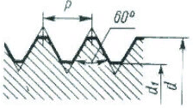 | б) 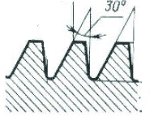
10 | Какой инструмент изображен на рисунке? При выполнении какой операции он применяется? Назовите его основные части.  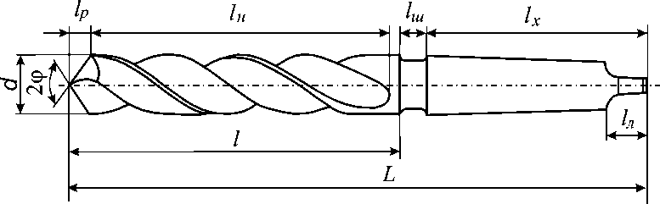 | 6
11 | Укажите слесарные операции, при которых применяется данный инструмент:  а) зенкер, зенковка, развертка - …  б) плашка, метчик, вороток - …  в) ножницы, ножовка … - | 3

